**Grillezett Álom Weboldal**

Vizsgaremek

Készítette:  
Réti Ármin és Huszár Martin

SZOFTVERFEJLESZTŐ  
OM kód: 203053/004

**Nyilatkozat**

Az alulírottak Huszár Martin és Réti Ármin a Székesfehérvári SZC Széchenyi István Műszaki Technikum Szoftverfejlesztő és-tesztelő szakos tanulói kijelentjük, hogy az általunk elkészített Grillezett Álom Weboldal című vizsgaremek és annak részei saját szellemi termékek. Ellenkező esetben az előírt hivatkozásokat az előírásoknak megfelelően alkalmaztuk.

**Tudomásul vesszük, hogy plágium esetén a vizsgaremek az elbírálás bármelyik fázisa során elégtelennek minősíthető.**

Székesfehérvár, 2025. május 12.

Huszár Martin  
Réti Ármin

FEJLESZTŐI ÉS FELHASZNÁLÓI DOKUMENTÁCIÓ



**Tartalomjegyzék**

1. Bevezető 5
   1. Honnan ered a Grillezett Álom elnevezés? 5
2. Fejlesztői dokumentáció 6
   1. A fejlesztés alatt használt programok és segéd rendszerek 6
   2. A weboldal célja 7
   3. Rendszerkövetelmény 7
   4. Adatmodell 8
   5. Az elkészítéshez használt számítógép(ek) specifikációja 12
   6. A weboldal fontosabb részeinek bemutatása 13
      1. Bejelentkezés 13
      2. Regisztráció 15
      3. Főoldal 17
      4. Étlap menüpont 20
      5. Kosár menüpont 21
      6. Profil menüpont 22
   7. Tesztelés 24
   8. A weboldal továbbfejlesztési lehetőségei 28
3. Felhasználói dokumentáció 29
   1. Rendszerkövetelmény 30
   2. Általános weboldal specifikáció 30
   3. Weboldal telepítése 31
   4. Használati utasítás 32
      1. Regisztráció 32
      2. Bejelentkezés 33
      3. Megrendelés 34
      4. Profil módosítása 35
      5. Kosár tartalmának módosítása 36
   5. Összegzés 38
   6. Summary in English 39
   7. Forrásmegjelölés 40
4. **Bevezető**

1.1 Honnan ered a Grillezett Álom megnevezés a weboldalnak?

A weboldalunk megnevezése két szóból származik. A „Grillezett” szó a weboldalunk éttermi tematikájához illeszkedik, a második „Álom” szót az ízekre és a figyelemfelhívás végett kívántuk feltüntetni.

A Grillezett Álom egy fiktív, nem létező étteremnek lett elkészítve, valamint a kialakítását legjobb tudásunk szerint úgy készítettük, hogy bármely valós étterem működésébe integrálása lehetséges legyen.

**Fejlesztői dokumentáció**

* 1. **A fejlesztés alatt használt programok segéd rendszerek**

1. Székesfehérvári SZC Széchenyi István Műszaki Technikum intézményében használtak:
   1. Microsoft Visual Studio Code 2019
   2. phpMyAdmin
   3. Google Chrome
   4. GitHub
   5. Microsoft Word
   6. Microsoft PowerPoint
2. Otthoni fejlesztésre használt eszközök:
   1. Microsoft Visual Studio Code 2022
   2. phpMyAdmin
   3. MySQL Workbench
   4. Brave és Safari
   5. GitHub
   6. Microsoft Word
   7. Microsoft PowerPoint

**Magyarázat:**

1.1-2.1: Microsoft Visual Sudio Code: A weboldal fejlesztésére szolgáló környezet.

1.2-2.2: phpMyAdmin: Az adatbázis tervezésére és tárolására alkalmaztuk.

1.3-2.3: Google Chrome, Brave és Safari: Források keresése, valamint a fejlesztés ellenőrzésére szolgáló felület.

1.4-2.4: GitHub: Verziók kezelésére és projektmunka fejlesztési változások mentésére szolgáló felület.

1.5-2.5: Microsoft Word: A projektmunkához kapcsolatos dokumentáció elkészítésére szolgáló felület.

1.6-2.6: Microsoft PowerPoint: A projektmunkához szükséges prezentációk elkészítésére szolgált.

* 1. **A weboldal célja**

A Grillezett Álom éttermi weboldal oly célból került elkészítésre, hogy egy adott étteremnek lehetséges legyen weboldalukon az étlap megtekintésére, ételek megrendelésére, akár előző rendelések megtekintésére, amennyiben regisztrált felhasználó használja a megadott funkciót, ezáltal bejelentkezési opció is elérhető az oldalon.

A második fő célja az lenne, hogy minél könnyebb legyen egy helyi étteremnél az étel megrendelése, ugyanis igen fontos a mai felgyorsult világban, hogy minél egyszerűbben és gördülékenyebben lehetőségek szerint tudjanak a felhasználók rendelést leadni. Ez indokokból készült, minimalista irányultságban, továbbá könnyebb, átláthatóbb felületet biztosítani a megrendelők és felhasználók számára.

* 1. **Rendszerkövetelmény**

|  |  |  |  |
| --- | --- | --- | --- |
| **Windows 10 operációs rendszerrel rendelkező számítógépeken** | | | |
| **Minimum** | | **Ajánlott** | |
| Intel Pentium 4 Vagy AMD Athlon 64 | **Processzor** | | Intel Core I3  Vagy  AMD Ryzen 3 |
| 2 GB RAM | **RAM** | | 8 GB RAM  vagy több |
| 20 GB - HDD | **Merevlemezes-terület** | | 32 GB – HDD  vagy SSD |
| NVIDIA GeForce 7000 | **Grafikai kártya** | | NVIDIA GTX 1050 |
| 800X600 felbontás | **Képernyőfelbontás** | | 1920x1080 felbontás |
| 1-2 Mbps | **Internet kapcsolat** | | 5-10 Mbps |

* 1. **Adatmodell**

A weboldal kifogástalan működéséhez és az adatok letöltéséhez, betöltéséhez elengedhetetlen egy adatbázis, amely az oldalhoz szükséges információkat tudja tárolni. Az adatbázisunk a MySQL adatbázissal jött létre, amelyet phpMyAdmin felületén értünk el, valamint itt is tudjuk tárolni helyi felhasználásra.

**Adatbázis-kiszolgáló specifikációja:**

**Kiszolgáló:** phpMyAdmin  
**Típusa:** MySQL  
**Szerver verzója:** phpMyAdmin 5.2.2  
**Karakterkódolás típusa:** UTF-8 UNICODE  
**Adatbázis motor:** MySQL

EER Diagram: MySQL Workbench alkalmazásából származó kép

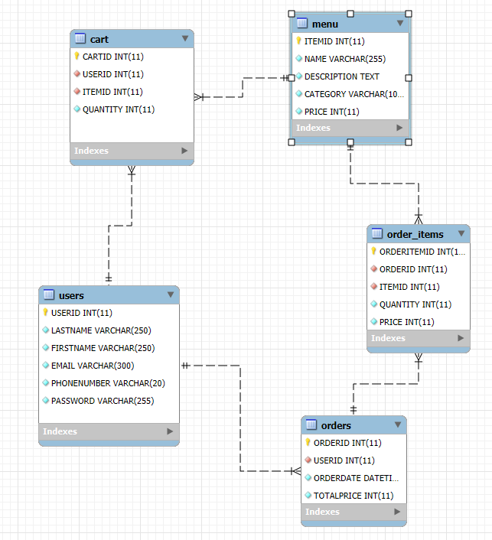

Az adatbázisunk 5 darab táblából áll. Ezek tartalmazzák a weboldalhoz szükséges adatokat, amely elengedhetetlen a megfelelő működéshez.

**1. users tábla:** A tábla a felhasználók legfontosabb adatait tartalmazza, amely egy rendelésfelvételhez általában kötelezőnek tekinthetünk.

A táblában található mezők és azok magyarázata:

* **USERID:**

|  |  |
| --- | --- |
| **Adattípusa:** | INT(11), maximális megengedett karakter: 11 (elsődleges kulcs) |
| **Leírása:** | A tábla elsődleges kulcsa, a felhasználók egyedi azonosítóját tárolja. |

* **LASTNAME:**

|  |  |
| --- | --- |
| **Adattípusa:** | VARCHAR(250), maximális megengedett karakter: 250 |
| **Leírása:** | A felhasználóknak vezetéknevét tárolja. |

* **FIRSTNAME:**

|  |  |
| --- | --- |
| **Adattípusa:** | VARCHAR(250), maximális megengedett karakter: 250 |
| **Leírása:** | A felhasználóknak keresztnevét tárolja. |

* **EMAIL:**

|  |  |
| --- | --- |
| **Adattípusa:** | VARCHAR(300), maximális megengedett karakter: 300 |
| **Leírása:** | A felhasználók e-mail címét tárolja. |

* **PHONENUMBER:**

|  |  |
| --- | --- |
| **Adattípusa:** | VARCHAR(20), maximális megengedett karakter: 20 |
| **Leírása:** | A felhasználók telefonszámát tárolja. |

* **PASSWORD:**

|  |  |
| --- | --- |
| **Adattípusa:** | VARCHAR(255), maximális megengedett karakter: 255 |
| **Leírása:** | A felhasználók jelszavát tárolja. |

1. **orders tábla:** A tábla a megrendeléseknek a fontosabb információit tartalmazza.

A táblában található mezők és azok magyarázata:

* **ORDERID:**

|  |  |
| --- | --- |
| **Adattípusa:** | INT(11), maximális megengedett karakter: 11 (elsődleges kulcs) |
| **Leírása:** | A megrendelések azonosítóját tárolja. |

* **USERID:**

|  |  |
| --- | --- |
| **Adattípusa:** | INT(11), maximális megengedett karakter: 11 (idegen kulcs) |
| **Leírása:** | A users táblából származik, hogy összeköttetésben legyen az orders táblával és hozzá lehessen rendelni felhasználóhoz rendelést |

* **ORDERDATE:**

|  |  |
| --- | --- |
| **Adattípusa:** | DATETIME, az aktuális időt tárolja, amikor rendelést adnak le. |
| **Leírása:** | A rendelés idejét tárolja. |

* **TOTALPRICE:**

|  |  |
| --- | --- |
| **Adattípusa:** | INT(11), maximális megengedett karakter: 11 |
| **Leírása:** | A rendelés végösszegét tárolja. |

1. **order_items tábla:** A tábla a megrendelésekhez tartozó információkat tartalmazza.

A táblában található mezők és azok magyarázata:

* **ORDERITEMID:**

|  |  |
| --- | --- |
| **Adattípusa:** | INT(11), maximális megengedett karakter: 11 (elsődleges kulcs) |
| **Leírása:** | A rendelési információkat tárolja. |

* **ORDERID:**

|  |  |
| --- | --- |
| **Adattípusa:** | INT(11), maximális megengedett karakter: 11 (idegen kulcs) |
| **Leírása:** | A rendelés információit és a termékeket ezáltal össze tudjuk kötni. |

* **ITEMID:**

|  |  |
| --- | --- |
| **Adattípusa:** | INT(11), maximális megengedett karakter: 11 (idegen kulcs) |
| **Leírása:** | Ezzel az idegen kulccsal össze tudjuk kötni az order_items és a menu táblát. |

* **QUANTITY:**

|  |  |
| --- | --- |
| **Adattípusa:** | INT(11), maximális megengedett karakter: 11 |
| **Leírása:** | A rendelés mennyiségének információit tárolja. |

* **PRICE:**

|  |  |
| --- | --- |
| **Adattípusa:** | INT(11), maximális megengedett karakter: 11 |
| **Leírása:** | A megrendelések összegét tárolja. |

1. **menu tábla:** A tábla az étlap és a termékek információit tárolja, amely a megrendelésekhez szükségesek.

A táblában található mezők és azok magyarázata:

* **ITEMID:**

|  |  |
| --- | --- |
| **Adattípusa:** | **INT**(11), maximális megengedett karakter: 11 (elsődleges kulcs) |
| **Leírása:** | A termékek információit tárolja. |

* **NAME:**

|  |  |
| --- | --- |
| **Adattípusa:** | VARCHAR(255), maximális megengedett karakter: 255 |
| **Leírása:** | A termékek nevét tárolja. |

* **DESCRIPTION:**

|  |  |
| --- | --- |
| **Adattípusa:** | TEXT, maximális karakter szám: 65535 |
| **Leírása:** | A termékekhez szolgáló leírást tárolja. |

* **CATEGORY:**

|  |  |
| --- | --- |
| **Adattípusa:** | VARCHAR(100), maximális karakterek száma: 100 |
| **Leírása:** | A termékek kategóriáját tárolja. |

* **PRICE:**

|  |  |
| --- | --- |
| **Adattípusa:** | **INT**(11), maximális megengedett karakter: 11 |
| **Leírása:** | A termékek árát tárolja. |

1. **cart tábla:** A tábla a kosár információit és a rendeléshez kapcsolódó fontosabb információkat tartalmazza.

A táblában található mezők és azok magyarázata:

* **CARTID:**

|  |  |
| --- | --- |
| **Adattípusa:** | **INT**(11), maximális megengedett karakter: 11 (elsődleges kulcs) |
| **Leírása:** | A kosár információit tárolja. |

* **USERID:**

|  |  |
| --- | --- |
| **Adattípusa:** | **INT**(11), maximális megengedett karakter: 11 (idegen kulcs) |
| **Leírása:** | A users táblát és a cart táblát köti össze egymással. |

* **ITEMID:**

|  |  |
| --- | --- |
| **Adattípusa:** | **INT**(11), maximális megengedett karakter: 11 (idegen kulcs) |
| **Leírása:** | A menu táblát és a cart táblát köti össze egymással. |

* **QUANTITY:**

|  |  |
| --- | --- |
| **Adattípusa:** | **INT**(11), maximális megengedett karakter: 11 |
| **Leírása:** | A kosárban lévő mennyiségeket tárolja. |

**2.5 Az elkészítéshez használt számítógép(ek) specifikációja**

*Huszár Martin által használt:*

|  |  |
| --- | --- |
| Asztali számítógép, amely egyedi konfiguráció alapján készült | |
| RAM: | Patriot Viper Venom 32GB DDR5 |
| PROCESSZOR: | AMD Ryzen 7 9800X3D |
| MEREVLEMEZ: | Samsung m.2 1TB SSD |
| KIJELZŐ: | AOC 27” 240Hz |
| VIDEÓKÁRTYA: | GIGABYTE GeForce RTX 3060 12GB |

|  |  |
| --- | --- |
| Laptop, amely előre összeállított konfigurációval bír (MacBook Air M1) | |
| RAM: | 8GB |
| PROCESSZOR: | Apple M1 chip |
| MEREVLEMEZ: | 256 GB SSD |
| KIJELZŐ: | 13,3” Retina 2560 × 1600 |
| VIDEÓKÁRTYA: | 7-magos Apple GPU |

*Réti Ármin által használt:*

|  |  |
| --- | --- |
| Asztali számítógép, amely egyedi konfiguráció alapján készült | |
| RAM: | KINGSTON FURY 16GB DDR4 |
| PROCESSZOR: | Intel Core I5 12400F |
| MEREVLEMEZ: | Samsung 980GB SSD |
| KIJELZŐ: | Samsung 24” 120Hz |
| VIDEÓKÁRTYA: | MSI GeForce GTX 1660 TI 6GB |

|  |  |
| --- | --- |
| Laptop, amely előre összeállított konfigurációval bír (MacBook Air M1) | |
| RAM: | 8GB |
| PROCESSZOR: | Apple M1 chip |
| MEREVLEMEZ: | 256 GB SSD |
| KIJELZŐ: | 13,3” Retina 2560 × 1600 |
| VIDEÓKÁRTYA: | 7-magos Apple GPU |

*Leírás:*

A számítógépek adottak voltak, ami előnyünkre vált, mivel a különböző operációs rendszereken tudtuk fejleszteni és tesztelni weboldalunk egyes részeit és felületeit, amelyek a munkákat segítették. Az egyedi konfigurációval bíró asztali számítógépeket az otthoni fejlesztéseknél voltak használatosak. A laptopokat, pedig iskolai projektórák keretein belül használtuk, azonban, ha szükségessé vált, akkor természetesen otthoni munkálatoknál is igénybe vettük. A több számítógépes megoldás biztosított minket, hogy esetleges problémák fellépésekor legyen biztonsági mentésünk más eszközökön egyaránt. A projektünket nem csak fizikai merevlemezeken tároltuk, hanem a GitHub nevezetű verziókezelőn is tároltuk a weboldal teljes egészét, ez volt az elsődleges elérési forrásunk a közös munka alatt.

**2.6 A weboldal fontosabb részeinek bemutatása**

Szeretnénk bemutatni dokumentáció e részében a projektünk felépítését és kívánunk kódrészleteket megmutatni és egy-egy képpel is prezentálni azt. Ez információk alapján fogjuk tudni átfogóan elmondani, hogy weboldalunk milyen módon működik és minek mi a célja az oldalon.

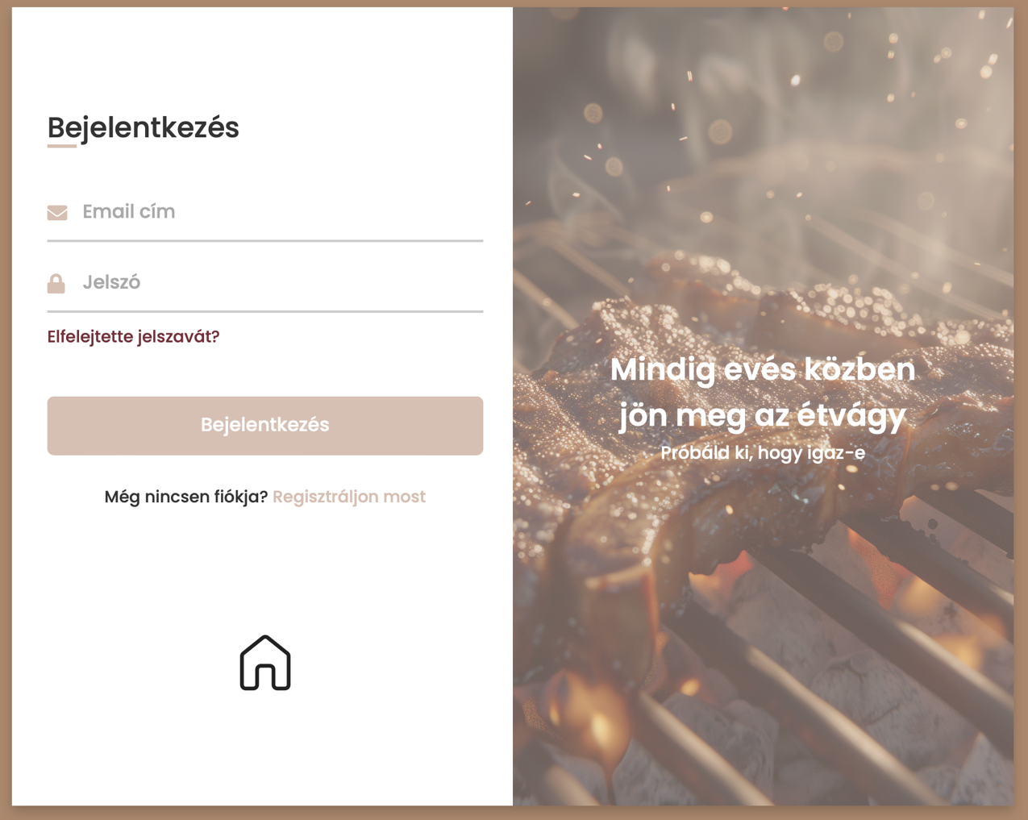**2.6.1 Bejelentkezés:**

*A rendszer a bejelentkezéshez a felhasználó e-mail címét és jelszavát kéri. Az adatok JSON formátumúban érkeznek a szerverre, ahol ellenőrzésre kerülnek. A folyamat során a következő lépések történnek:*

* A szerver ellenőrzi, hogy a JSON formátum érvényes-e.
* Az adatokat szűri és biztonsági szempontból ellenőrzi.
* Az e-mail cím alapján lekéri a felhasználó adatait az adatbázisból.
* Az adatbázisban tárolt jelszó hash-ellenőrzése történik.
* Sikeres hitelesítés esetén a rendszer session változókba menti a felhasználó adatait.
* A szerver visszaküld egy JSON választ, amely tartalmazza a bejelentkezés eredményét.

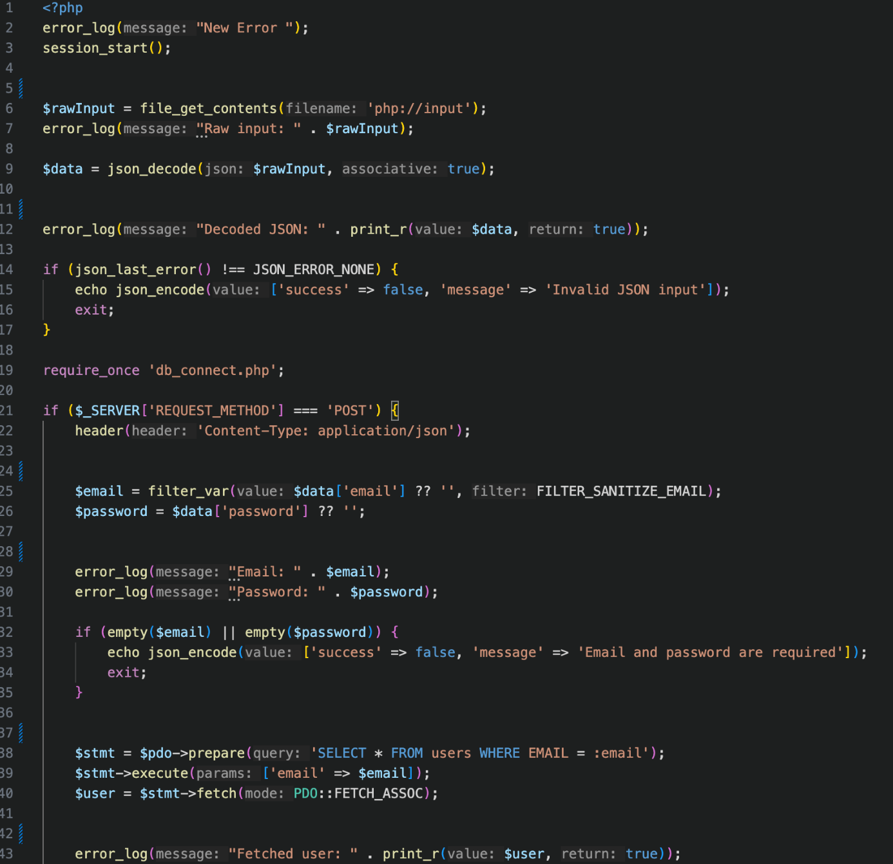

*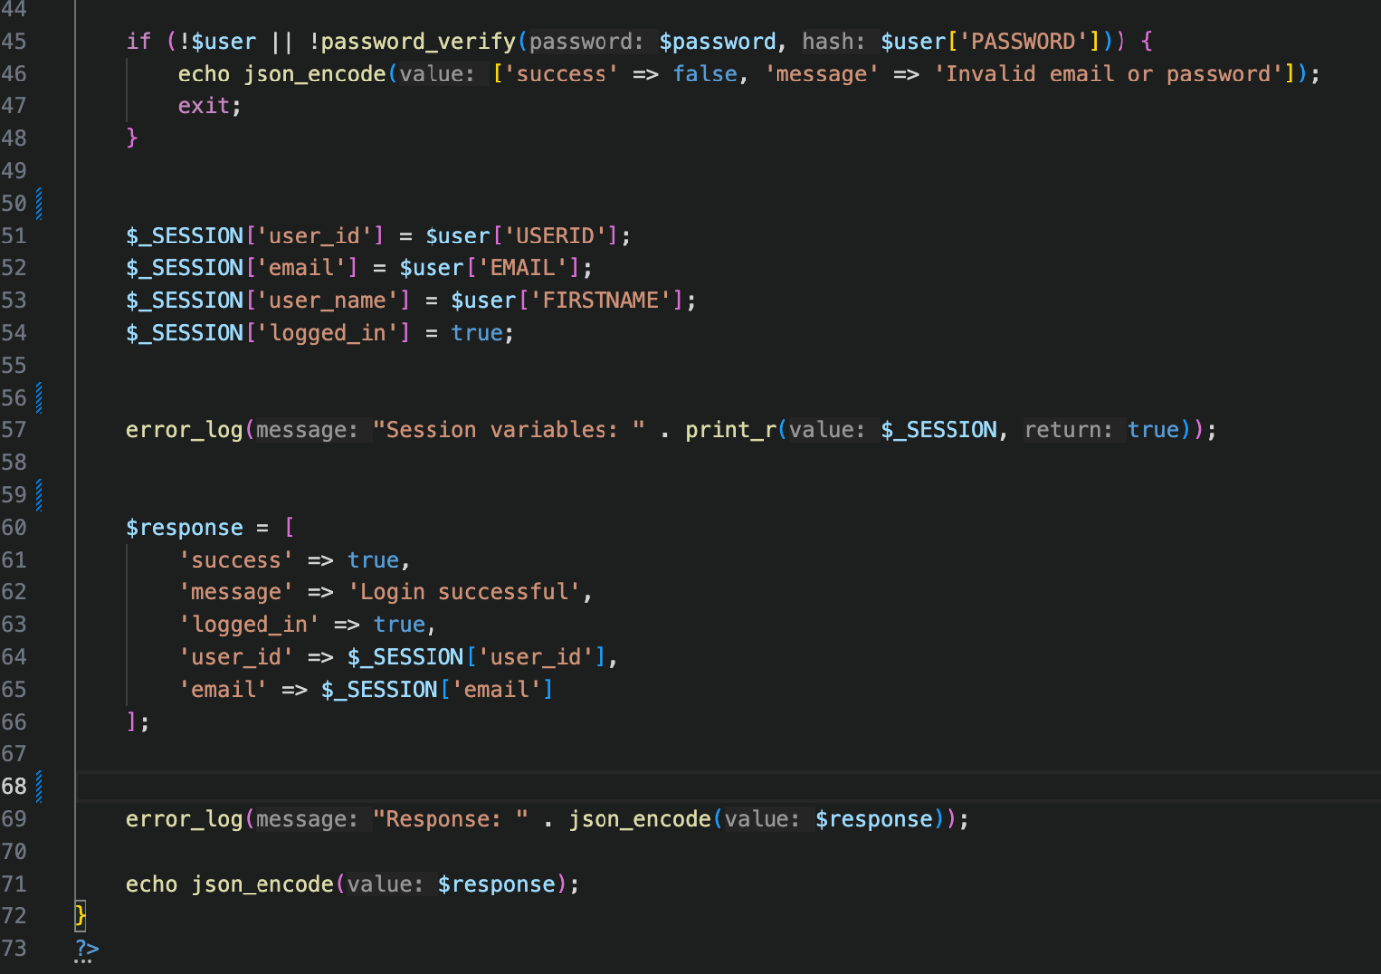Biztonsági megfontolások:*

* **Adattisztítás:** Az e-mail címet szűrjük, hogy ne legyen azonos e-mail címen lévő esetlegesen több-több profil.
* **Jelszó hash-elés:** Arra szolgál, hogy az adatbázisban nem az igazi jelszó fog megjelenni.
* **Session alapú autentikáció:** A sikeres bejelentkezést követően a php session változók segítségével tárolja a felhasználó adatait, így biztosítva a folyamatos azonosítást és a jogosulatlan hozzáférés.
* **Hibakezelés:** A rendszer pontos visszajelzéseket ad, de nem ad vissza olyan hibákat, amiket a felhasználók nem értenek.

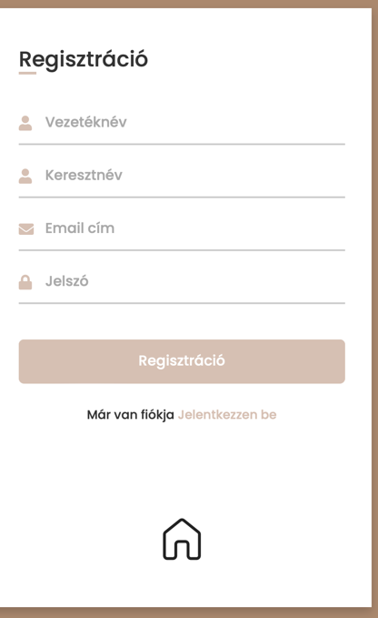**2.6.2 Regisztráció:**

* JSON válaszának beállítása.   
  Az API JSON formátumban küldi vissza a választ.
* Adatbázissal való kapcsolat betöltése és létrehozása.  
  A db_connect.php fájlra való hivatkozásunk.
* POST kérésének ellenőrzése.  
  Ez a bizonyos kód csak abban az esetben fut le, ha a HTTP kérés POST típusú.
* A bejövő adatokat beolvassuk és leellenőrizzük.  
  A kliens által küldött JSON adatot átalakítja egy PHP asszociatív tömbbé.  
  Azonban, ha a mező nem létezik a JSON fájlban, akkor egy üres stringet kap alapértelmezett értéknek.   
  Olyan eset fennállhat, hogy egy adott mező üres, ezért hibaüzenetet küld és leállítja azt a kódot.
* Jelszó titkosítása.  
  A jelszó biztonságos módon hash-elve menti el az adatbázis arra kijelölt táblájába.
* E-mail cím ellenőrzése.  
  Ellenőrzi, hogy az adott e-mail cím nem szerepel-e már az adatbázisban, ha igen, hibaüzenetet kap a felhasználó.
* Új felhasználó hozzáadása az adatbázishoz.  
  Megvizsgáljuk az e-mail címet, ha nem szerepel az adatbázis users táblájában és beilleszti a hozzá tartozó adatokat, amiket a felhasználó megadott.
* 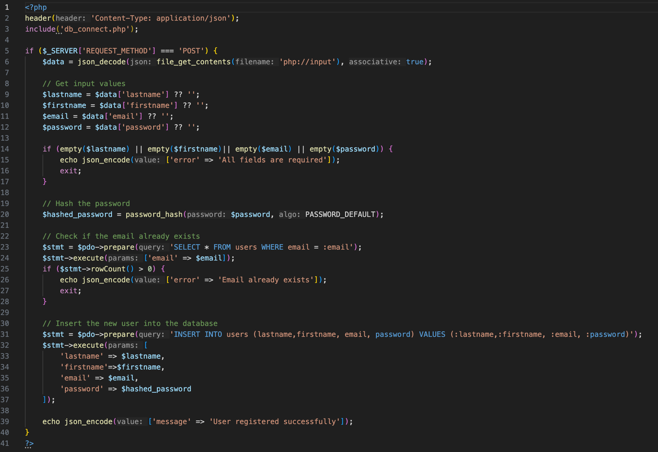Sikeres regisztráció.  
  Minden folyamat akadálytalanul zajlott, akkor egy arra megfelelő üzenetet fogunk kapni.

**2.6.3 Főoldal:**

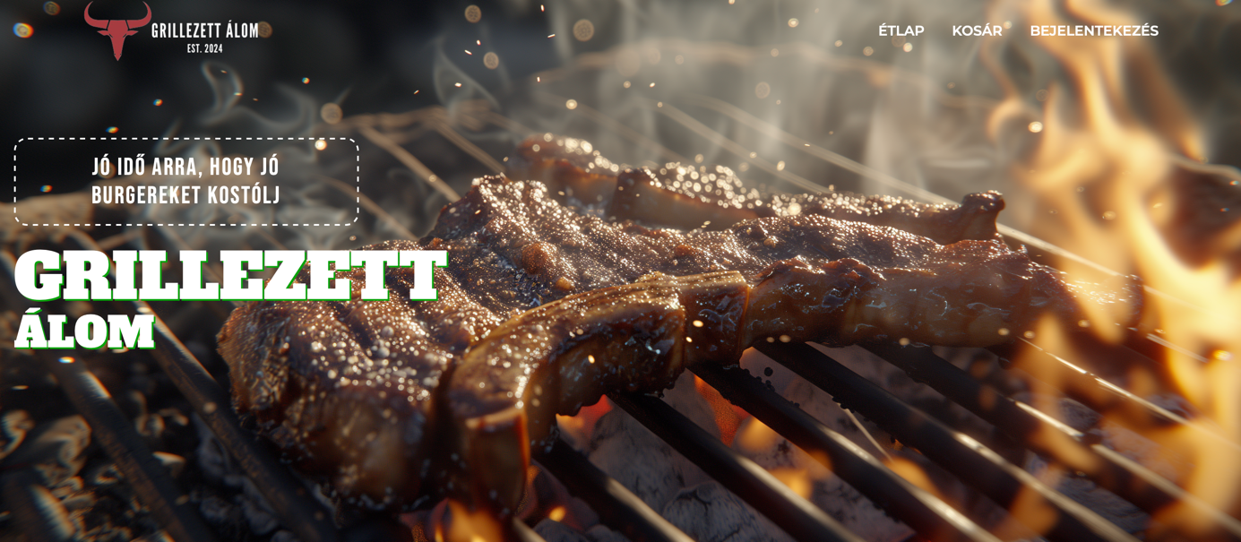

*Alapvető beállítások és külső fájlok importálása (head részben):*

* Karakterkódolás és viewport beállítás.
* CSS fájlok importálása, mint pl.: home.css.
* JavaScript fájlok betöltése, mint pl.: main.js.
* Favikon beállítása.

*Fejléc és navigációs menü (header részben):*

* Logó, két különböző van, amely az egyik sötét a másik világos háttérhez.
* Hamburger menü ikon szükséges, hogy kisebb kijelzőn menü gomb jelenjen meg.

*Navigációs linkek (header részben):*

* Étlap és Kosár linkek.
* Bejelentkezés.  
  Amikor a felhasználó nincs bejelentkezve, a Bejelentkezés menüpont látszódik.  
  Amikor a felhasználó be van jelentkezve, akkor a Profil és a Kijelentkezés menüpont látszódik.

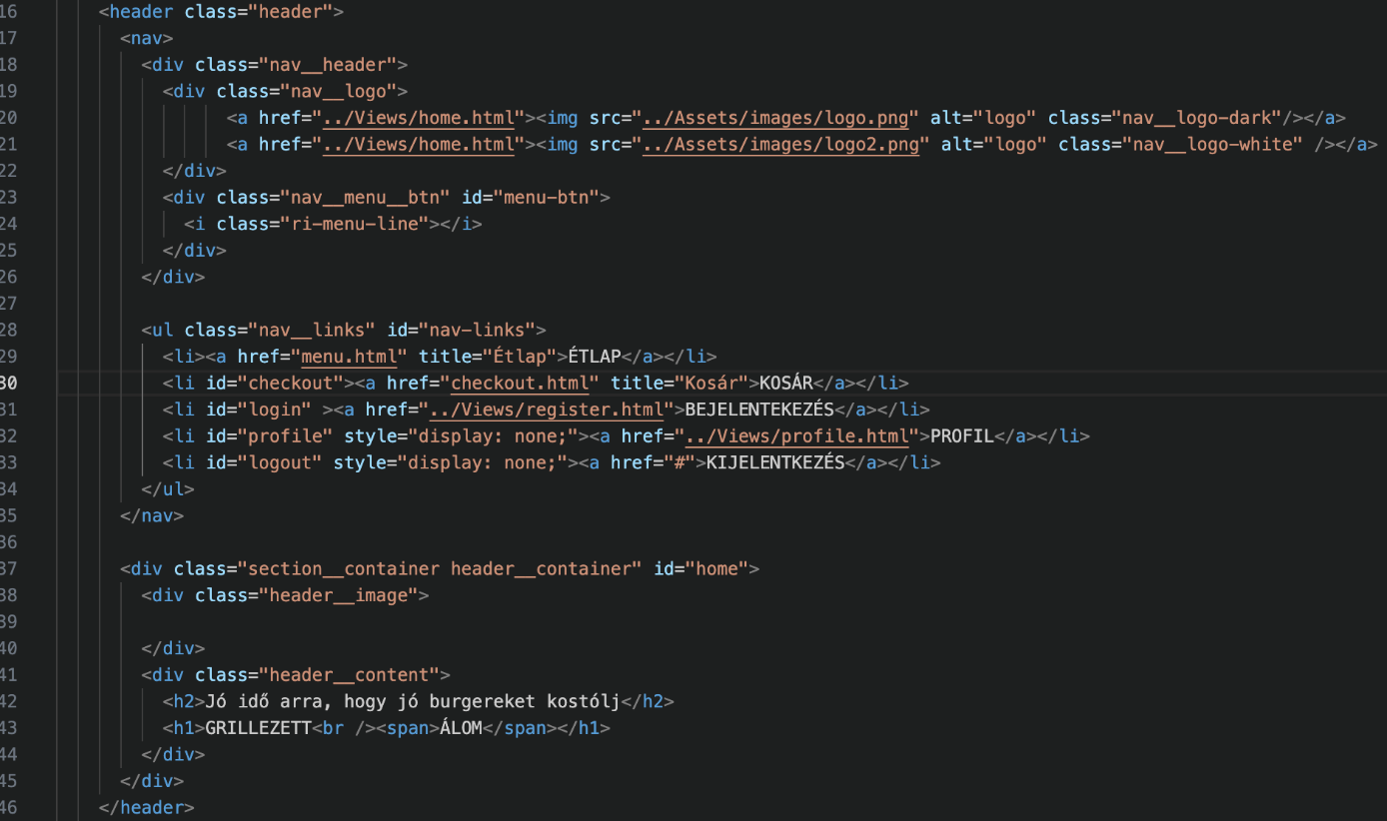

*Rólunk szekció:*

* Bemutatkozás.  
  Az étterem célja és filozófiája.
* Csapattagok felsorolása.

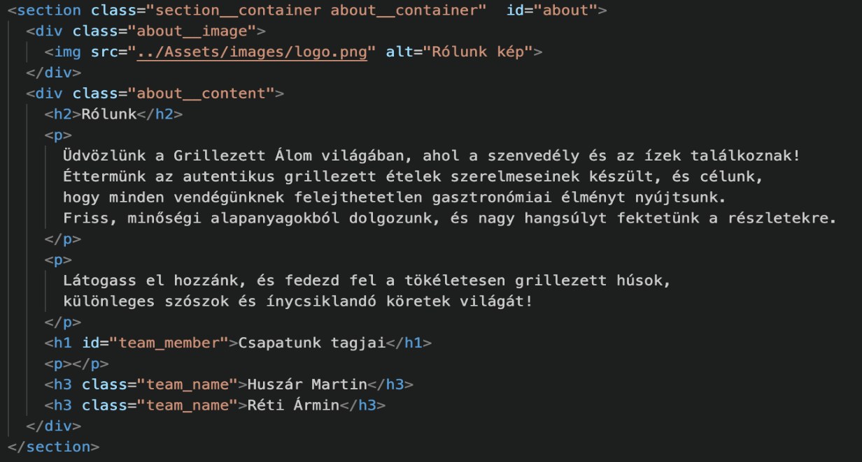

*Footer:*

* Kapcsolati adatok.  
  Cím, az étterem fiktív e-mail címe.
* Social media ikonok.  
  Instagram, Facebook, Twitter.

*JavaScript fájlok betöltése:*

* Animációk betöltése.  
  ScrollReveal.
* 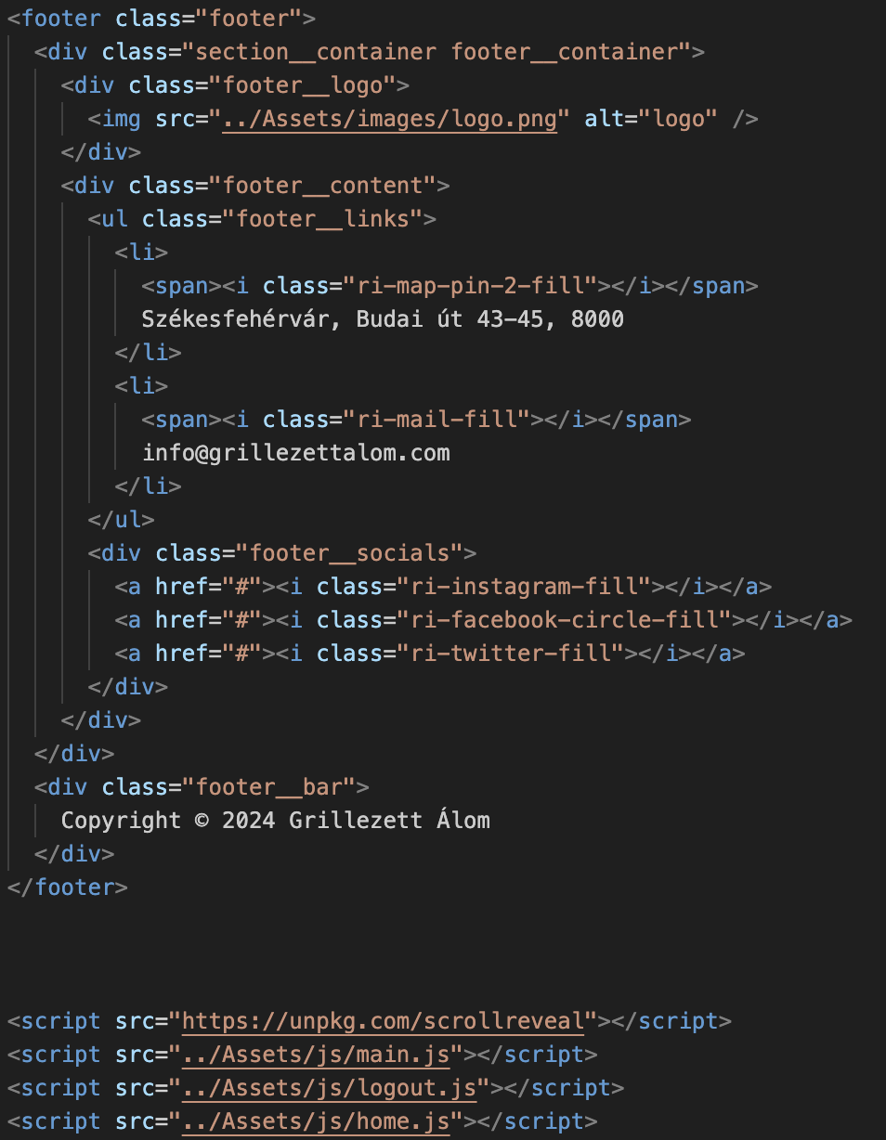Interaktív funkciók.  
  Hamburger menü, kijelentkezés, egyéb dinamikus tartalom.

**2.6.4 Étlap menüpont:**

*A weboldalon lehetőség nyílik az étlap menüponton keresztül ételt rendelni. A JavaScript segítségével sorrendbe tudtuk rakni az étel típusokat, mint például „Köret” és „Ital”. Ezt a weboldal részt felruháztuk egy kosárba rakó gombbal, illetve szándékosan választottunk egy kézírásra hasonlító betűstílust, mivel az prémium érzetet ad.*

*menu.php:*

* Beállítja a válasz típusát JSON formátumra.
* Csatlakozik az adatbázishoz.
* Lekérdezi az összes menühöz tartozó elemet és kategória szerint csökkenő sorrendben rendezi el.

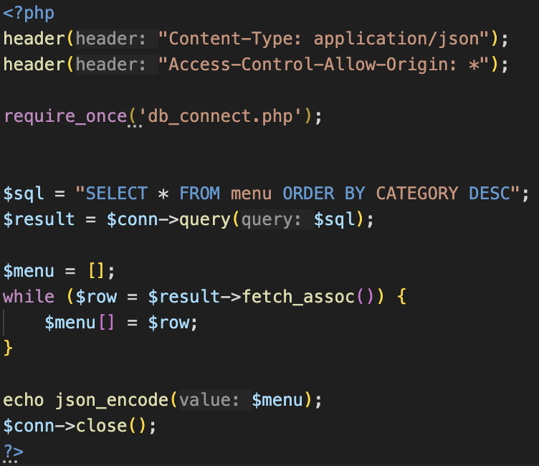

*menu.js:*

* Lekéri az étlap adatait az API-ból, tehát a menu.php fájlból.
* Csoportosítja az elemeket kategóriák szerint.
* HTML elemeket generál az egyes kategóriákhoz és ételekhez.
* Hozzáad egy „Kosárba” gombot minden felsorolt ételhez.
* Amikor egy étel a kosárba kerül, egy értesítés jelenik meg.

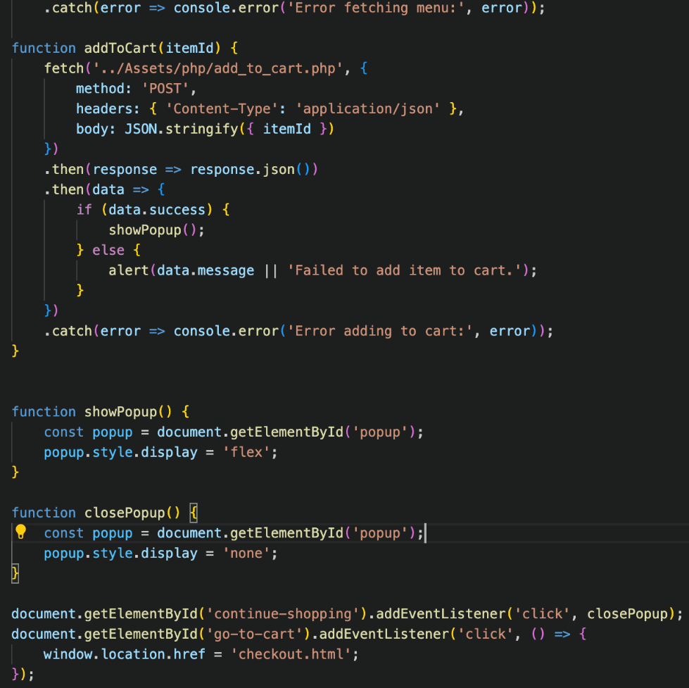

**2.6.5 Kosár menüpont:**

Ezen menüpont alatt lehetőség nyílik megtekinteni a kosár tartalmát, továbbá csökkenteni és növelni a termékek mennyiségét, valamint törölni is azt. Ebből a menüpontból tudjuk a rendelésünket, azonban törölni is lehet annak teljes egészét.

*cart.php:*

Ez a PHP fájl a webáruház kosár funkcionalitását kezeli. Két fő funkciót lát el:

1. A kosár tartalmának lekérdezése (GET kérés esetén)
2. A kosárban lévő termékek mennyiségének módosítása (POST kérés esetén)

**Működése:**

* Elindítja a session-t a felhasználó azonosításához
* Betölti az adatbázis kapcsolatot a db_connect.php fájlból
* Lekéri a bejelentkezett felhasználó azonosítóját a session-ből

Ha a kérés típusa POST:

* Bekéri a termék azonosítóját (item_id) és az új mennyiséget (quantity) a POST adatokból
* Frissíti az adatbázisban a kosár tartalmát a megadott mennyiséggel
* Visszaküld egy JSON formátumú választ, amely jelzi a sikeres módosítást
* Kilép a szkriptből

**GET kérés kezelése (Kosár tartalmának lekérdezése)**

Alapértelmezetten:

* Lekérdezi a felhasználó kosarának tartalmát az adatbázisból
* JOIN művelettel összeköti a kosár és az étel menü táblát
* Visszaadja a termékeket JSON formátumban a következő adatokkal:
  + Termék azonosító (ITEMID)
  + Termék neve (NAME)
  + Termék ára (PRICE)
  + Mennyiség a kosárban (QUANTITY)

**Adatbázis kapcsolat:**

* A fájl feltételezi, hogy létezik egy db_connect.php fájl, amely létrehozza a $pdo adatbázis kapcsolatot
* Az adatbázis lekérdezésekhez előkészített (prepared) utasításokat használ a biztonság érdekében

**Felhasznált táblák**

* cart: Tartalmazza a kosár elemeit (USERID, ITEMID, QUANTITY)
* menu: Tartalmazza az elérhető termékek adatait (ITEMID, NAME, PRICE)

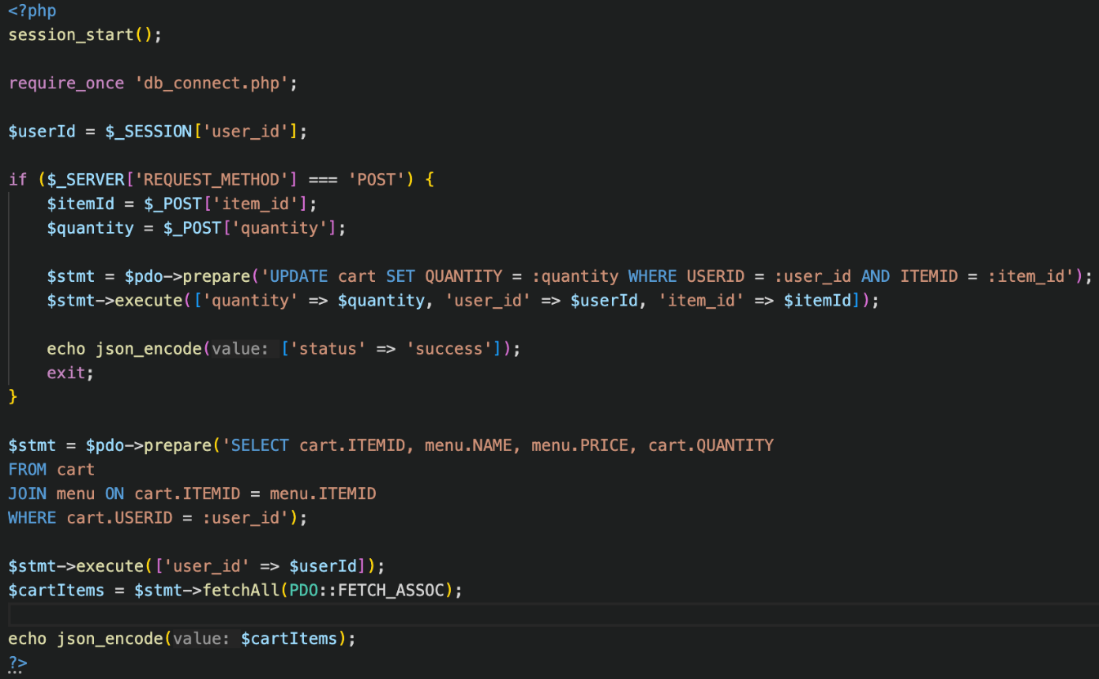

**2.6.6 Profil menüpont:**

A rendszer felhasználói profil kezelési funkciókat biztosít, amelyek lehetővé teszik a felhasználók számára személyes adataik megtekintését, módosítását, rendelési előzményeik követését, valamint fiókjuk törlését. A rendszer PHP backend és JavaScript frontend komponensekből áll.

## Fájlrendszere:

1. **get_user_info.php**: Felhasználói adatok lekérése.
2. **update_user_info.php**: Felhasználói adatok frissítése.
3. **order_history.php**: Rendelési előzmények lekérése.
4. **delete_account.php**: Felhasználói fiók törlése.
5. **db_connect.php**: Adatbázis kapcsolat kezelése (külső függőség).
6. **profile.js**: Felhasználói felület kezelése, AJAX hívások a backend felé.

**Működési folyamatok**:

* 1. Profil adatok betöltése (profile.js és get_user_info.php).
  2. Rendelési előzmények betöltése.
* Frontend (profile.js)
* Backend (order_history.php)
  1. Felhasználói adatok frissítése.
* Frontend (profile.js)
* Backend (update_user_info.php)
  1. Felhasználói fiók törlése.
* Frontend (profile.js)
* Backend (delete_account.php)

### Felhasznált táblák:

1. **users**: Felhasználói adatok tárolása.

* USERID: Felhasználó azonosító
* LASTNAME: Vezetéknév
* FIRSTNAME: Keresztnév
* EMAIL: E-mail cím

1. **orders**: Rendelések tárolása.

* ORDERID: Rendelés azonosító
* USERID: Felhasználó azonosító
* ORDERDATE: Rendelés dátuma
* TOTALPRICE: Rendelés teljes összege

1. **order_items**: Rendelési tételek tárolása.

* ORDERID: Rendelés azonosító
* ITEMID: Tétel azonosító
* QUANTITY: Mennyiség
* PRICE: Egységár

1. **menu**: Menütételek tárolása.

* ITEMID: Tétel azonosító
* NAME: Tétel neve

**2.7 Tesztelés**

**1. Bevezetés**

A dokumentáció célja az éttelem weboldal manuális tesztelési folyamatának részletes bemutatása. A tesztelés során a weboldal összes főbb funkcióját és felületét megvizsgáltam, hogy biztosítsam azok megfelelő működését.

**2. Tesztelési környezet**

* **Operációs rendszerek:** Windows 11, macOS
* **Böngészők:** Google Chrome 124.0, Mozilla Firefox 125.0, Safari 17.5, Microsoft Edge 124.0
* **Képernyőfelbontások:** 1920x1080 (desktop), 768x1024 (tablet), 375x667 (mobil)
* **Internetkapcsolat:** Szélessávú (100 Mbps), 4G mobilkapcsolat

**3. Tesztelt funkciók és eredmények**

**3.1. Főoldal tesztelése**

| **Teszt leírása** | **Elvárt eredmény** | **Tényleges eredmény** | **Státusz** |
| --- | --- | --- | --- |
| Főoldal betöltése | Az oldal megfelelően betöltődik, minden elem látható | Az oldal megfelelően betöltődött | Sikeres ✓ |
| Főoldal reszponzivitása | Az oldal elrendezése alkalmazkodik a különböző képernyőméretekhez | A főoldal megfelelően alkalmazkodott minden tesztelt eszközön | Sikeres ✓ |
| Navigációs menü működése | Minden menüpont kattintható és a megfelelő oldalra navigál | A menüpontok megfelelően működtek | Sikeres ✓ |

**3.2. Étlap menüpont tesztelése**

| **Teszt leírása** | **Elvárt eredmény** | **Tényleges eredmény** | **Státusz** |
| --- | --- | --- | --- |
| Étlap betöltése | Az összes étel megjelenik kategóriánként csoportosítva | Az ételek megfelelően megjelentek | Sikeres ✓ |
| Étel adatainak megjelenítése | Minden ételnél látható név, ár, leírás és kép | Az adatok megfelelően megjelentek | Sikeres ✓ |
| Kosárba helyezés gomb | Kattintásra az étel bekerül a kosárba | A funkció megfelelően működött | Sikeres ✓ |
| Sikeres kosárba helyezés visszajelzése | Felugró üzenet vagy animáció jelzi a sikeres műveletet | A visszajelzés megfelelően megjelent | Sikeres ✓ |
| Étlap szűrése kategóriák szerint | A szűrők kattintására csak a megfelelő kategóriájú ételek jelennek meg | A szűrés megfelelően működött | Sikeres ✓ |

**3.3. Bejelentkezés és regisztráció tesztelése**

| **Teszt leírása** | **Elvárt eredmény** | **Tényleges eredmény** | **Státusz** |
| --- | --- | --- | --- |
| Bejelentkezési űrlap megjelenítése | Az e-mail és jelszó mezők, valamint a bejelentkezés gomb megjelenik | Az űrlap megfelelően megjelent | Sikeres ✓ |
| Sikeres bejelentkezés | Helyes adatok megadása után a felhasználó bejelentkezik | A bejelentkezés sikeresen megtörtént | Sikeres ✓ |
| Sikertelen bejelentkezés | Helytelen adatok esetén hibaüzenet jelenik meg | A hibaüzenet megfelelően megjelent | Sikeres ✓ |
| Regisztrációs űrlap megjelenítése | A regisztrációhoz szükséges mezők és a regisztráció gomb megjelenik | Az űrlap megfelelően megjelent | Sikeres ✓ |
| Sikeres regisztráció | Érvényes adatok megadása után a felhasználó regisztrál | A regisztráció sikeresen megtörtént | Sikeres ✓ |
| Adatvalidáció regisztrációnál | Érvénytelen e-mail vagy rövid jelszó esetén hibaüzenet jelenik meg | A hibaüzenetek megfelelően megjelentek | Sikeres ✓ |
| E-mail cím egyediségének ellenőrzése | Már regisztrált e-mail címmel nem lehet újra regisztrálni | A megfelelő hibaüzenet megjelent | Sikeres ✓ |

**3.4. Profil menüpont tesztelése**

| **Teszt leírása** | **Elvárt eredmény** | **Tényleges eredmény** | **Státusz** |
| --- | --- | --- | --- |
| Profil adatok megjelenítése | A felhasználó vezeték- és keresztneve, valamint e-mail címe látható | Az adatok megfelelően megjelentek | Sikeres ✓ |
| Profil adatok módosítása | A módosító űrlap kitöltése után az adatok frissülnek | Az adatok sikeresen frissültek | Sikeres ✓ |
| Korábbi rendelések listázása | A felhasználó korábbi rendelései időrendi sorrendben megjelennek | A rendelések megfelelően megjelentek | Sikeres ✓ |
| Rendelés részleteinek megtekintése | Egy rendelésre kattintva megjelennek annak részletei | A részletek megfelelően megjelentek | Sikeres ✓ |

**3.5. Kosár menüpont tesztelése**

| **Teszt leírása** | **Elvárt eredmény** | **Tényleges eredmény** | **Státusz** |
| --- | --- | --- | --- |
| Kosár tartalmának megjelenítése | A kosárba helyezett ételek listája és a végösszeg megjelenik | A kosár tartalma megfelelően megjelent | Sikeres ✓ |
| Étel mennyiségének növelése | A + gombra kattintva az étel mennyisége nő és az ár frissül | A funkció megfelelően működött | Sikeres ✓ |
| Étel mennyiségének csökkentése | A - gombra kattintva az étel mennyisége csökken és az ár frissül | A funkció megfelelően működött | Sikeres ✓ |
| Étel törlése a kosárból | A törlés gombra kattintva az étel eltűnik a kosárból | A törlés megfelelően működött | Sikeres ✓ |
| Kosár kiürítése | A "Kosár ürítése" gombra kattintva minden tétel törlődik | A funkció megfelelően működött | Sikeres ✓ |
| Rendelés véglegesítése | A "Rendelés" gombra kattintva a rendelés rögzítésre kerül | A rendelés sikeresen rögzítésre került | Sikeres ✓ |

**4. Böngészőkompatibilitási tesztek**

| **Böngésző** | **Verzió** | **Eredmény** | **Megjegyzés** |
| --- | --- | --- | --- |
| Google Chrome | 124.0 | Sikeres ✓ | Minden funkció megfelelően működött |
| Mozilla Firefox | 125.0 | Sikeres ✓ | Minden funkció megfelelően működött |
| Safari | 17.5 | Sikeres ✓ | Apró vizuális eltérés a kosár ikonjánál |
| Microsoft Edge | 124.0 | Sikeres ✓ | Minden funkció megfelelően működött |

**5. Reszponzivitási tesztek**

| **Eszköz** | **Képernyőméret** | **Eredmény** | **Megjegyzés** |
| --- | --- | --- | --- |
| Desktop | 1920x1080 | Sikeres ✓ | Minden elem megfelelően megjelent |
| Laptop | 1366x768 | Sikeres ✓ | Minden elem megfelelően megjelent |
| Tablet | 768x1024 | Sikeres ✓ | A menü hamburger ikonra változott |
| Mobil | 375x667 | Sikeres ✓ | Az elrendezés megfelelően alkalmazkodott |

**6. Teljesítménytesztek**

| **Teszt leírása** | **Eredmény** | **Megjegyzés** |
| --- | --- | --- |
| Oldalbetöltési idő (desktop) | Sikeres ✓ | Átlagosan 1.2 másodperc |
| Oldalbetöltési idő (mobil) | Sikeres ✓ | Átlagosan 1.8 másodperc |
| Képek betöltési ideje | Sikeres ✓ | Minden kép megfelelően optimalizált |
| Szerverválaszidő | Sikeres ✓ | Átlagosan 280 ms |

**7. Biztonsági tesztek**

| **Teszt leírása** | **Elvárt eredmény** | **Tényleges eredmény** | **Státusz** |
| --- | --- | --- | --- |
| Bejelentkezés többszöri sikertelen próbálkozás után | A rendszer ideiglenesen letiltja a bejelentkezést | A funkció megfelelően működött | Sikeres ✓ |
| Jelszó komplexitás ellenőrzése | Gyenge jelszó esetén figyelmeztetés jelenik meg | A figyelmeztetés megfelelően megjelent | Sikeres ✓ |
| HTTPS protokoll használata | Az oldal minden része HTTPS protokollon keresztül érhető el | Az HTTPS megfelelően működött | Sikeres ✓ |
| Kijelentkezés utáni oldalhozzáférés | Védett oldal nem érhető el bejelentkezés nélkül | A védelem megfelelően működött | Sikeres ✓ |

**8. Feltárt hibák és javításuk**

| **Hiba leírása** | **Súlyosság** | **Érintett funkció** | **Javítási státusz** |
| --- | --- | --- | --- |
| Kosár frissítési hiba nagy mennyiségű tétel esetén | Közepes | Kosár menüpont | Javítva ✓ |
| Mobil nézeten a menü gomb időnként nem reagált | Alacsony | Navigáció | Javítva ✓ |
| E-mail értesítés nem érkezett meg minden esetben | Magas | Rendelés véglegesítése | Javítva ✓ |
| Safari böngészőben a kosár ikon eltolódott | Alacsony | Kosár megjelenítés | Javítva ✓ |

**9. Összegzés**

A manuális tesztelés során a weboldalt átfogóan megvizsgáltam, különös tekintettel a kritikus funkciókra, mint a regisztráció, bejelentkezés, kosárkezelés és rendelés. A tesztelés több böngészőben, különböző eszközökön és képernyőméreteken történt. A feltárt hibákat dokumentáltam és javítottam.

Az oldal általános működése megfelelő, a felhasználói élmény gördülékeny. A feltárt kisebb hibák javítása után a weboldal készen áll a használatra.

**2.8 A weboldal továbbfejlesztési lehetőségei**

Amikor megálmodtuk a vizsgaremekünk témáját, akkor nagyon sok ötlet merült fel, amit természetesen egy idő után rá kellett ébrednünk, hogy minimalizálnunk kell, hogy a legfontosabb elemek elkészítésre kerüljenek és próbáltuk megteremteni ezáltal a tőlünk telhető legjobb felhasználói felületet.

Az egyik legnagyobb fejlesztői lehetőség a weboldalnak az egy admin panel lehetne. Ez a tulajdonság lehetővé tenné, hogy a dolgozók is tudjanak az étlaphoz ételt, italt és a többit hozzáadni, továbbá tudják kezelni a bejövő rendeléseknek a státuszát is, hogy az adott étel melyik elkészítési fázisban van.

**3. Felhasználói dokumentáció**



**3.1 Rendszerkövetelmény**

|  |  |  |
| --- | --- | --- |
| Rendszerkövetelmény | | |
| Minimum |  | Ajánlott |
| Windows 10, macOS 10.13, Android 8, iOS 12 | Operációs rendszer | Windows 11, macOS 12+, Android 12+, iOS 15+ |
| 1 GHz-es egymagos | Processzor | 2 GHz-es kétmagos+ |
| 2 GB RAM | Memória | 4 GB RAM+ |
| legalább 2Mbps | Internetkapcsolat | 10Mbps vagy több |
| 1024x600 px | Képernyőfelbontás | 1920x1080 px vagy több |
| Chrome, FireFox, Edge, Safari | Böngészőtámogatás | Chrome, FireFox, Edge, Safari |

* 1. **Általános weboldal specifikáció**

A Grillezett Álom Weboldal a helyi éttermekből rendelők számára készült, akik modernebb és alternatíváját keresik a kisvárosi mobiltelefonon való megrendelésének. A weboldalunk a felhasználókra épül, ami lehetőséget nyit arra, hogy megrendeljen ételeket, módosítsa rendelési címét, illetve az oldalon használt e-mail címét és annak adatait, továbbá megtekintse előző rendeléseit. Nagy hangsúlyt fektettünk a letisztult dizájn elemekre, hogy az idősebb korosztály, akik nyitnak az újdonságokra, azok is könnyedséggel tudjanak elnavigálni a weboldal egyes részein.

* 1. **Weboldal telepítése**

Mivel a weboldalunk még nem került ki a világhálóra, így a xampp localhost felületéről fut, ezáltal a telepítése nem igényel külső erőforrásból származó szervert, azonban, ha tényleges használatra kerülne a weboldal a következő lépésekkel lenne lehetséges elérése az interneten:

* + - 1. Fájlok feltöltése
         * a szervergépre feltöltjük az arra kijelölt helyre a forráskódot.
      2. Adatbázis létrehozása
         * létrehozunk egy új adatbázist a szervergépen és feltöltjük a meglévő adatbázisunk struktúráját és adatait.
      3. Konfigurációs fájl beállítása
* beállítjuk a weboldal elérhetőségét, nevét, milyen felhasználónevet használjon és a jelszót.

4. Jogosultságok beállítása

* beállítjuk, hogy a fájlokhoz ki férhet hozzá.

5. Tesztelés és élesítés

* weboldalt megnyitjuk a böngészőben.
* megbizonyosodunk, hogy a weboldal betölt és kommunikál az adatbázissal.

**3.4 Használati utasítás**

**3.4.1 Regisztráció**

## Regisztráció a rendszerbe

A rendszerbe való regisztrációhoz kövesse az alábbi lépéseket:

1. Nyissa meg a regisztrációs oldalt, ahol a "Regisztráció" fejléc látható.
2. Adja meg a következő adatokat:
   * **Vezetéknév**: Írja be vezetéknevét az első beviteli mezőbe.
   * **Keresztnév**: Írja be keresztnevét a második beviteli mezőbe.
   * **Email cím**: Adjon meg egy érvényes e-mail címet, amelyet a rendszerben használni kíván.
   * **Jelszó**: Hozzon létre egy biztonságos jelszót fiókjához.
3. Kattintson a "Regisztráció" gombra az adatok elküldéséhez.
4. Sikeres regisztráció esetén a rendszer visszaigazoló üzenetet jelenít meg: "Sikeres regisztráció!".

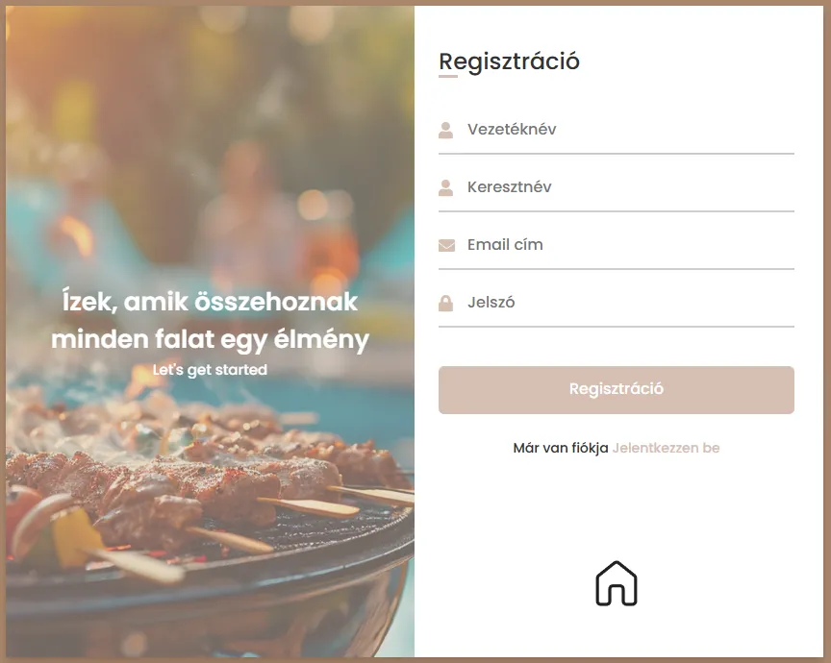

**3.4.2 Bejelentkezés**

## Bejelentkezés a rendszerbe

A rendszerbe való bejelentkezéshez kövesse az alábbi lépéseket:

1. Nyissa meg a bejelentkezési oldalt, ahol az "Bejelentkezés" fejléc látható.
2. Adja meg a következő adatokat:

* **Email cím**: Írja be a regisztrációkor megadott e-mail címét a felső beviteli mezőbe.
* **Jelszó**: Adja meg a fiókjához tartozó jelszót az alsó beviteli mezőbe.

1. Kattintson a "Bejelentkezés" gombra az adatok elküldéséhez.
2. Sikeres bejelentkezés esetén automatikusan a kezdőlapra (home.html) irányítjuk.

* **Regisztráció**: Ha még nincs fiókja, kattintson a "Regisztráljon most" linkre a "Még nincsen fiókja?" szöveg mellett.
* 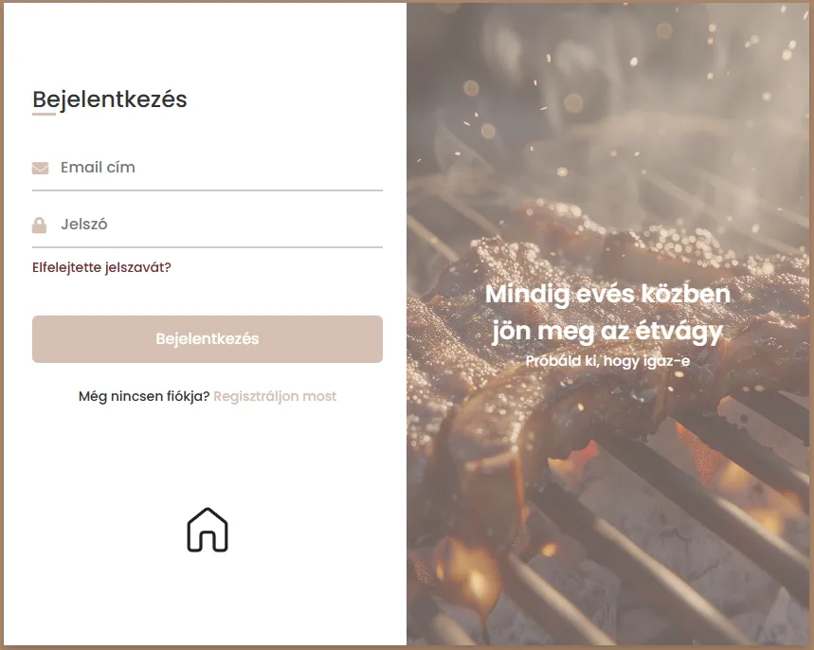**Kezdőlap**: A képernyő alján található ház ikonra kattintva visszatérhet a kezdőlapra.

**3.4.3 Megrendelés**

**Weboldalon való rendelés leadás**

A "Grillezett Álom" rendszerében az alábbi lépésekkel tud ételt rendelni:

1. Bejelentkezés után a felső navigációs sávban kattintson az "ÉTLAP" menüpontra.
2. Az étlap oldalon az ételek és italok kategóriákba rendezve jelennek meg:
   * **Köret**: Saláták, burgonyák, zöldségek és egyéb köretek.
   * **Ital**: Üdítők, házi készítésű italok, sörök és koktélok.
   * **Főétel**: Húsok és egyéb főételek.
   * **Előételek**: Grillezett zöldségek és egyéb grillezett könnyű ételek.
   * **Desszert:** Almás pite füstölve és egyéb füstölt édességek.
3. Minden étel mellett látható:
   * Az étel neve.
   * Rövid leírás az összetevőkről.
   * Ár (forintban).
   * Egy "+" gomb a kosárhoz adáshoz.
4. Termék hozzáadásához:
   * Kattintson a kiválasztott étel melletti "+" gombra.
   * Sikeres hozzáadás után egy felugró ablak jelenik meg "Sikeresen hozzáadtad a kosárhoz!" szöveggel.
   * Választhat, hogy folytatja a vásárlást ("Tovább vásárolok" gomb) vagy a kosárhoz navigál ("Kosárhoz" gomb).

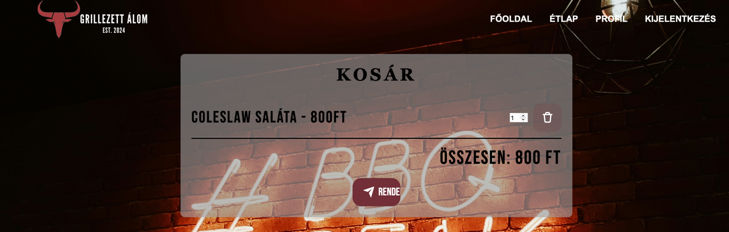

**3.4.4 Profil módosítása**

## Személyes adatok megtekintése és módosítása

A "Grillezett Álom" rendszerében az alábbi lépésekkel tekintheti meg és módosíthatja személyes adatait:

1. Bejelentkezés után a felső navigációs sávban kattintson a "PROFIL" menüpontra.
2. A profil oldalon két fő szekciót talál:
   * **Személyes adatok**: Itt láthatja és módosíthatja személyes adatait
   * **Előző rendeléseid**: Itt tekintheti meg korábbi rendeléseit
3. A személyes adatok szekcióban a következő mezők jelennek meg:
   * **Vezetéknév**: Aktuális vezetékneve, módosítható
   * **Keresztnév**: Aktuális keresztneve, módosítható
   * **Email**: Az Ön e-mail címe (ez a felhasználónevéül is szolgál)
4. Az adatok módosításához:
   * Kattintson a megváltoztatni kívánt mezőbe
   * Írja be az új adatot
   * A módosítások elmentéséhez kattintson a "Mentés" gombra
5. A módosítások csak a "Mentés" gombra kattintás után lépnek érvénybe.

## Korábbi rendelések megtekintése

A profil oldalon láthatja előző rendeléseit:

1. A "Előző rendeléseid" szekcióban találhatók a korábbi rendelései időrendi sorrendben.
2. Minden rendelésnél a következő információk láthatók:
   * **Rendelés azonosítója**: Egyedi azonosító (például: "Rendelés azonosítója: 1")
   * **Dátum**: A rendelés pontos időpontja (például: "2025-04-11 00:07:30")
   * **Teljes összeg**: A rendelés végösszege forintban (például: "5500 Ft")
   * **Rendelt tételek listája**: A rendelésben szereplő ételek és italok felsorolása mennyiséggel együtt

## Fiók törlése

Ha szeretné törölni fiókját a rendszerből:

* Görgessen le a profil oldal aljára
* Kattintson a Fiók törlés gombra
* A rendszer megerősítést kérhet a fiók törlése előtt
* A fiók törlése után minden személyes adat és rendelési előzmény véglegesen törlődik

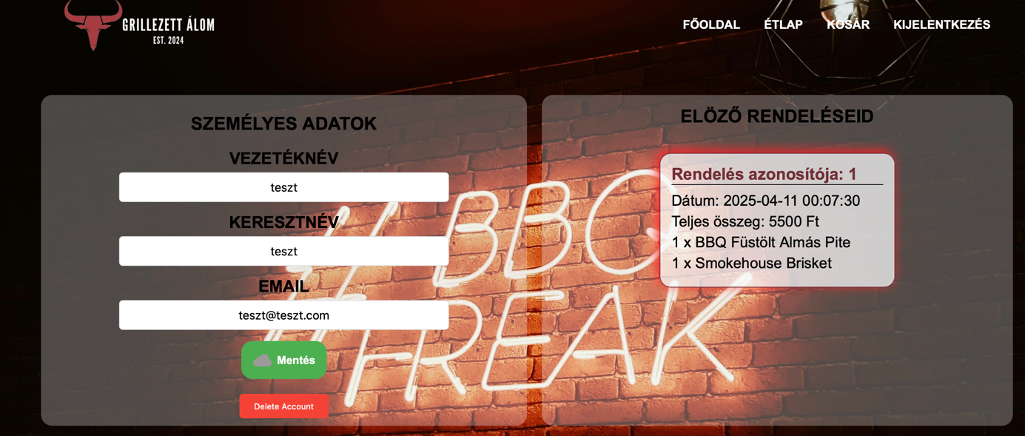

**3.4.5 Kosár tartalmának módosítása**

A kosár tartalmának megtekintéséhez és módosításához:

1. Kattintson a felső navigációs sávban található "KOSÁR" menüpontra.
2. A kosár oldalon láthatja:
   * A kiválasztott termékek listáját
   * Az egyes termékek árát
   * A termékek mennyiségét
   * A teljes összeget ("ÖSSZESEN:" felirattal)
3. A mennyiség módosításához:
   * Használja a termék mellett található számbeállító mezőt
   * A "+" és "-" gombokkal növelheti vagy csökkentheti a mennyiséget
   * A módosítás automatikusan frissíti a végösszeget
4. Termék eltávolításához:
   * Kattintson a termék mellett található kuka ikonra
5. Rendelés leadásához:
   * Kattintson a "RENDELÉS" gombra a kosár alján
   * Ez befejezi a rendelési folyamatot



**3.5 Összegzés**

A Grillezett Álom étterem weboldala azért készült, hogy egyszerűsítsük és átláthatóvá tegyük a vendéglátással kapcsolatos teendőket. Két alapvető célunk volt: egyrészt biztosítani a felhasználóknak az étlap megtekintésének, rendelés leadásának és korábbi rendeléseik áttekintésének lehetőségét, másrészt a rohanó világban egyszerűsíteni az ételrendelést. A fejlesztés során kihívásokkal szembesültünk, amelyeket sikeresen megoldottunk. A projekt jelentős mértékben hozzátett a fejlesztői képességeinkhez hiszen olyan problémákkal kellett megbirkóznunk, amelyek alapos kutatást, valamint nagyobb odafigyelést igényeltek. Úgy gondoljuk, hogy elértük a fejlesztés elején kitűzött célokat, vágyakat, kijelenthetjük néhányat még túl is szárnyaltunk. A fejlesztés során arra törekedtünk, hogy a weboldal átlátható legyen, megfeleljen a modern felfogásnak és a számítástechnikában kevésbé jártas idősebb korosztály számára is könnyen használható legyen. A minimalista dizájn szándékos döntés volt, melynek célja az volt, hogy egy könnyebb, áttekinthetőbb felületet nyújtsunk a vendégek és a felhasználók számára. A weboldalt a jövőben is szeretnénk bővíteni, továbbá extra funkciókkal ellátni, mivel a rendelkezésre álló idő szűkössége miatt nem tudtunk újabb hasznos elemeket implementálni és ezáltal a megvalósításába belefogni. Véleményünk szerint megérte a fáradtságot, hiszen a sok munka meghozta gyümölcsét ezzel a weboldallal, amely rengeteg szakmai tapasztalattal gazdagított minket, és amely a valós életben is megállja majd a helyét a tanulmányaink után.

**3.6 Summary in English**

The website of the Grilled Dream restaurant is designed to simplify and make the catering experience more transparent. We had two main objectives: to give users the ability to view the menu, place an order and review their previous orders, and to simplify the food ordering process in a fast-paced world. During the development process, we faced challenges that we successfully overcame. The project added significantly to our development skills as we had to deal with problems that required in-depth research and more attention. We believe that we have achieved the goals and aspirations we set at the beginning of the development, and we may even say that we have exceeded some of them. During development, we have tried to make the website transparent, modern and easy to use for older people who are less computer literate. The minimalist design was a deliberate choice, aimed at providing an easier, clearer interface for guests and users. We would like to continue to expand the website and add extra functionality in the future, as time constraints prevented us from implementing and thus implementing new useful elements. In our opinion, it was worth the effort, as all the work has paid off with this website, which has given us a lot of professional experience and which will be useful in real life after our studies.

**3.7 Forrásmegjelölés**

Az alábbi táblázatban felsorolt weboldalak segítették munkánkat a vizsgaremek elkészítésében, továbbá a hiányos tudásunkat e szakirányú oldalak nyújtottak plusz tudást, amely szükségessé vált a projektünk befejezéséhez.

|  |  |
| --- | --- |
| Weboldal megnevezése | Weboldal URL |
| W3schools | https://www.w3schools.com |
| Canva | https://www.canva.com/hu_hu/ |
| freefrontend | https://freefrontend.com/css-animated-buttons/ |
| svgrepo | https://www.svgrepo.com |
| GitHub | https://www.github.com |
| HTML color Codes | https://htmlcolorcodes.com |

A weboldalon megtalálható összes háttérkép, valamint fénykép forrása:

|  |  |
| --- | --- |
| Pexel | https://www.pexels.com/ |